Devoir d’enseignement scientifique
(2 heures)

Exercice 1 : Exploiter des documents et ses connaissances pour répondre à des questions :
Apis melifera est une espèce semi-domestique d’abeille, elle est connue de l’Homme pour sa capacité à produire du miel en grande quantité.
Dans la nuit de lundi 5 à mardi 6 octobre 2020, Thierry apiculteur, apprend que l'Assemblée nationale a voté l'autorisation, dans certains cas, des néonicotinoïdes interdits depuis 2018. Ces insecticides permettent aux agriculteurs comme Josselin, de lutter contre un ravageur de la betterave (larve) : pegomyia betae. Cette classe d’insecticides en plus de lutter contre pegomyia betae ont un impact les populations d’abeille.
Années | Population
2015
2016 | 54,987
2017 | 60,487
2018
2019 | 73,220
2020 | 80,525
Il a été observé un doublement du taux de mortalité chez les abeilles avec certains néocotinoïdes. Le contact avec certaines catégories de néocotinoïde comme le thiaméthoxame, le taux de mortalité n’évolue pas. En effet, le thiaméthoxame ne tue pas directement mais produit des effets sub-létaux qui sont d'ordre neurologique On cherche à savoir quel peut être l’impact global des néocotinoïdes sur les populations d’abeille et de larve de mouche.
Document 1 Graphique de l'évolution d'une population d'abeille d'une ruche au cours du temps
Document 2 Tableau de l'évolution des populations de Apis melifera selon les années

Questions
- Lire graphiquement, et donner les valeurs manquantes du tableau
- Au regard du graphique, décrire le type d'évolution que semble avoir la population de cette ruche?
- Expliquer grâce aux valeurs du tableau pourquoi le modèle d'une suite géométrique semble plus approprié que le modèle d'une suite arithmétique.
- On suppose que la population de cette ruche est multipliée par 1.1 à partir de 2020. Quelle population peut-on prévoir pour 2021 puis 2025? Placer ces valeurs en rouge sur le graphique.

Depuis quelques jour, Thierry constate que Josselin, l’exploitant des champs voisins à ses ruches utilise à nouveau des néocotinoïdes ( autres que le thiaméthoxame)
Données : taux de natalité (25%) et taux de mortalité sans pesticides (15%)

- Proposer un nouveau modèle de prévision pour estimer la population d'abeilles entre 2021 et 2025. Vous placerez les valeurs obtenues sur le graphique en vert. Que pouvez-vous dire de l’impact des néocotinoïdes sur les populations d’abeille ?
Les néocotinoïdes semblent donc avoir un impact sur les populations d’abeilles, qu’en est-il des populations de larve qui ravagent les cultures. Josselin utilise la méthode d’enrobage des graines, cela consiste à utiliser l’insecticide et le disposer autour des semences. Les néocotinoïdes utilisés dans cette méthode violent les recommandations-clés faites pour limiter les risques d'apparition de résistances chez les espèces cibles.

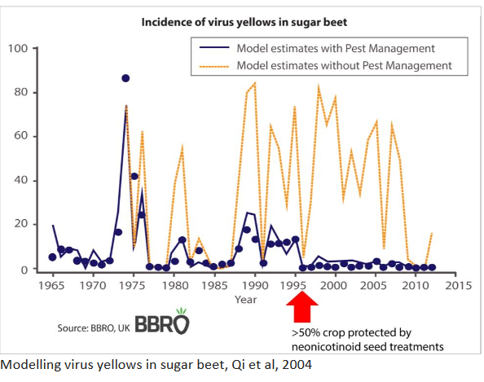
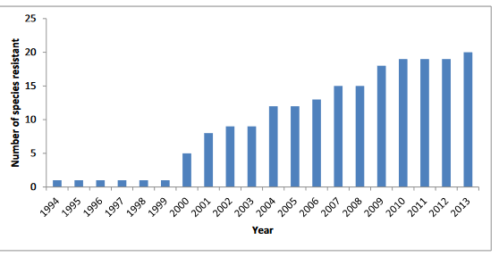

Document 4 Graphique présentant l’évolution du nombre cumulé d'insectes avec des résistances aux néocotinoïdes en fonction des années (Chris Bass et collaborateurs 2015)
Document 3 Graphique présentant l'évolution de l'impact des larves sur les betteraves (en violet avec les points) modèle avec traitement en jaune modèle sans traitement. La flèche rouge représente le moment où plus de 50% des graines étaient protégées par les néocotinoïdes

Questions
- Décrivez l’efficacité des néocotinoïdes sur les ravageurs (larve des betteraves).
- Expliquer en quoi l’utilisation des pesticides favorise le développement de ravageurs résistants ?
- Discutez des aspects positifs et négatifs que peut avoir l’utilisation des néocotinoïdes. Vous appuierez votre argumentation avec les points de vue de Josselin et de Thierry.

Exercice 2 : exploiter des documents et utiliser ces connaissances pour résoudre un problème
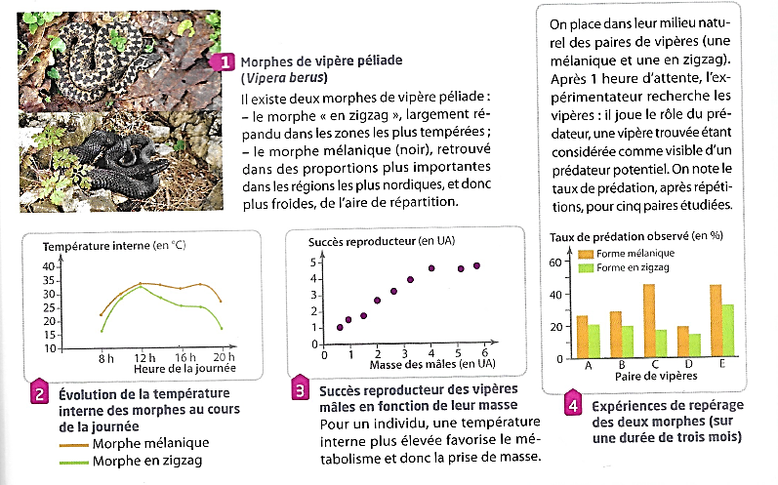

La vipère péliade (viperus berus) est une espèce de vipère très présente en Europe. Il existe 2 morphes :
- Le morphe « zig-zag », photo du haut
- Le morphe « mélanique » (de couleur noir), photo du bas

Document 2 : le dénombrement des vipères « zig-zag » et « mélaniques » en Aubrac et en Suisse

Des scientifiques ont réalisé un recensement de ces deux morphes dans deux régions, l’Aubrac et les plateaux suisses du canton de Zurich. Pour cela, ils ont utilisé la méthode CMR.
En Suisse, ils ont marqué 150 vipères « zig-zag » et 160 vipères « mélaniques ». Quelques semaines plus tard, ils ont recapturé 100 vipères « zig-zag » dont 16 étaient marquées et 104 vipères mélaniques dont 14 étaient marquées.
Tableau des résultats de comptage suivant la méthode CMR des vipères péliades en Aubrac
mesures effectuées  variétées de vipères | premier marquage | recapture | marqués lors de la recapture
zig-zag | 200 | 150 | 20
mélaniques | 200 | 125 | 36

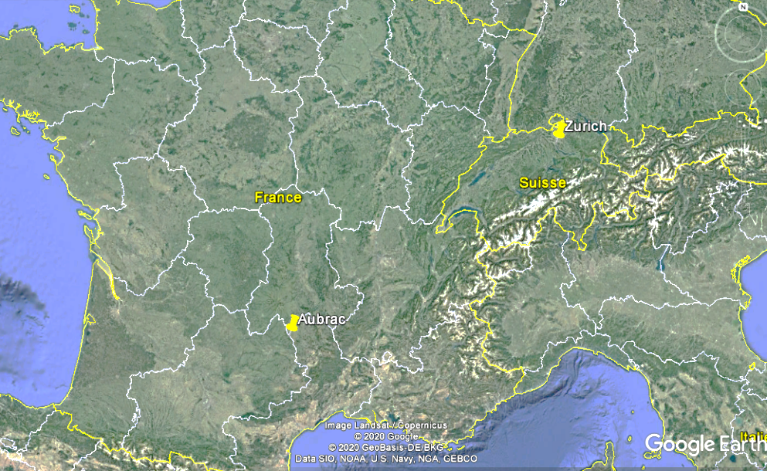
Document 3 : données géographique et climatiques de lieux de prélèvements

L’Aubrac présente un climat océanique chaud. La pluviométrie y est importante (entre 100 et 200 cm par an) et les températures comprises en moyenne entre -1°C et +26°C.
Les plateaux suisses du canton de Zurich présente un climat continentale tempéré, avec une pluviométrie comprise entre 100 et 200cm par an et des températures allant de -5 à 18°C.
5
4 Des scientifiques ont réalisé un recensement de ces deux morphes dans deux régions, l’Aubrac et les plateaux suisses du canton de Zurich. Pour cela, ils ont utilisé la méthode CMR.
En Suisse, ils ont marqué 150 vipères « zig-zag » et 160 vipères « mélaniques ». Quelques semaines plus tard, ils ont recapturé 100 vipères « zig-zag » dont 16 étaient marquées et 104 vipères mélaniques dont 14 étaient marquées.

1
2

20
1
6
Questions :
- Calculez l’effectif de chaque variété de vipère péliade dans les deux milieux de prélèvement.
- Calculez le pourcentage relatif de chaque variété dans les deux milieux de prélèvement.
- Expliquez, à partir de l’analyse des documents et de vos connaissances, pourquoi la variété zig-zag est plus représentée dans l’Aubrac et la variété mélanique sur les plateaux suisses du canton de Zurich. Justifiez soigneusement votre réponse.

